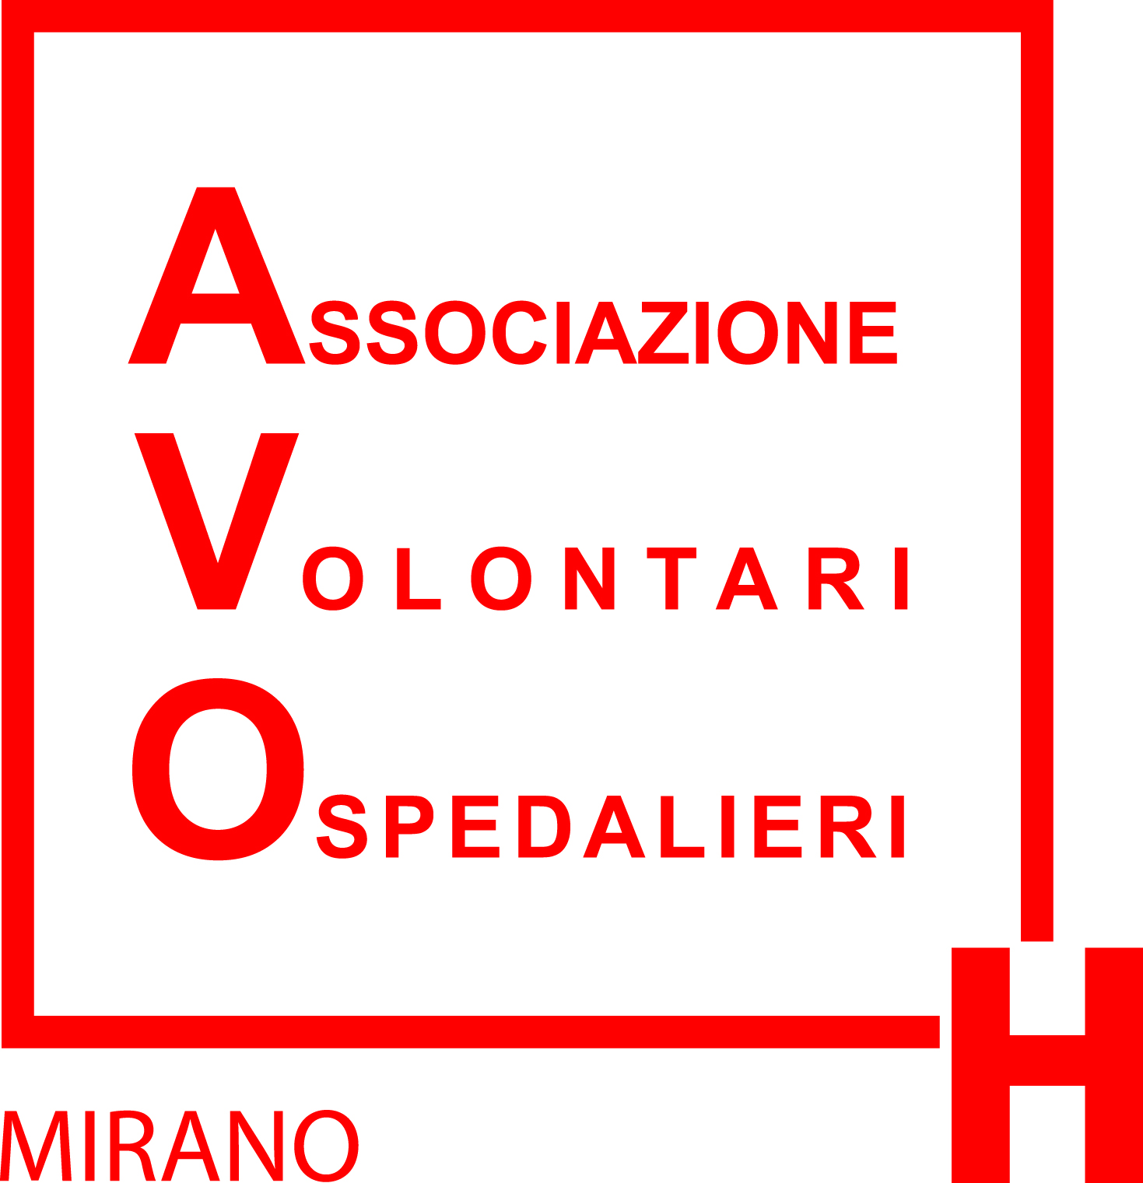
ASSOCIAZIONE VOLONTARI OSPEDALIERI ONLUS
DOTT. DARIO CASADEI
VIA MARIUTTO, 76 C/O OSPEDALE
30035 MIRANO
Tel. 041 5795704 – 340 1176763
www.avomirano.altervista.org e.mail avo.mirano@gmail.com

VENTENNALE AVO MIRANO

Convegno sul volontariato “IO E GLI ALTRI”

Noale - 30 ottobre 2014

PRESENTAZIONE

Il presidente dell’AVO di Mirano, Vittorio Boesso, dopo il saluto e il ringraziamento al pubblico e ai relatori, illustra, brevemente, il significato della ricorrenza del ventennale dell’associazione.
Festa per la raggiunta maturità e per i risultati ottenuti, pur fra mille difficoltà, ma anche momento di riflessione e di ripensamento sul valore, sul significato del volontariato nel 2014 e, soprattutto, un invito ai giovani e ai meno giovani di non perdere un’occasione così importante per arricchire la propria personalità e dare significato al tempo libero, offrendo amicizia, solidarietà al prossimo più debole e bisognoso.

SALUTI

Sono seguiti brevi cenni di saluto e di partecipazione al convengo da parte di:
- Dott. Livio Dalla Barba, direttore medico dell’ULSS 13, che ha sottolineato la presenza e la generosità dei volontari AVO, all’interno della struttura ospedaliera, auspicando che la fattiva collaborazione non abbia, per nessun motivo, ad interrompersi;
- La dott.ssa Annamaria Tomaello, vice sindaco ed assessore alle politiche sociali del comune di Mirano, ha ringraziato l’AVO per la presenza e la qualità del servizio offerto: un servizio regalato in silenzio alle strutture che ne hanno vera necessità. I volontari mettono al centro la persona e si dimostrano sempre più preparati e qualificati.

RELAZIONI

“Io e gli altri”: aspetti giuridici

L’avvocato Ivone Cacciavillani ha fatto riferimento alla Costituzione Italiana, a quanto previsto dai “Padri Costituenti” per il grande e complesso settore del volontariato.
Al riguardo, la Costituzione Italiana è la più bella e completa e di questo va dato merito e ringraziamento a due personalità politiche del passato: gli on. Giuseppe Dossetti e Giuseppe La Pira.
L’art. 2 della Carta riconosce e garantisce il diritto soggettivo della persona, che viene prima della norma e della legge. L’uomo, la persona è un valore assoluto, è il metro di riferimento e di valutazione di ogni cosa e di ogni evento, come già il mondo greco aveva affermato: sul frontone del tempio di Apollo a Delfi era scritto “o andropos pantopòn metròs”.
Il diritto inviolabile della persona viene trasmesso al gruppo, in cui vive il singolo, che può e deve sviluppare la propria personalità.
Diritto sociale del singolo, diritto sociale del gruppo-comunità che l’Istituzione deve tutelare e garantire.
Lo stesso art. 2 della Carta, una volta affermati i diritti del singolo e del gruppo, richiama i doveri del singolo e del gruppo, doveri di rispetto e doveri di solidarietà.
Ne consegue che una persona è “meno cittadino” se non è solidale con il prossimo, verso tutti, senza se e senza ma.
Il tema dell’incontro “io e gli altri” richiama proprio questo dovere: cosa fa il singolo a favore di chi gli sta accanto, magari meno fortunato e più bisognoso.
L’associazione AVO è tutelata e garantita dalla Carta e l’avosino è cittadino a tutto tondo, nel rispetto dei diritti e dei doveri.

Volontariato e terzo settore

La dott.ssa Luisa Conti, presidente del C.S.V. di Venezia, ha portato la propria esperienza sul mondo del volontariato e sul prossimo cambio della legislazione in materia. I Centri di Servizio hanno sostenuto, sostengono e aiutano le associazioni di volontariato, usufruendo dei fondi regionali e dei contributi messi a disposizione dalle Fondazioni bancarie. Nell’ultimo anno sono state aiutate più di mille associazioni con la messa a disposizione di oltre due milioni di € di contributi.
La crisi economica si fa sentire e regioni e Fondazioni hanno praticamente sospeso le elargizioni, rendendo difficile e aleatorio il lavoro dei C.S.V.
A giugno è arrivato un disegno di legge, ad ottobre un decreto-legge nel tentativo di mettere ordine al problema del volontariato e del terzo settore.
E’ auspicabile che la legge possa fare opportuna chiarezza tra volontariato (gratuito) e terzo settore che, molto spesso, opera anche con fini di lucro, sfruttando le agevolazioni fiscali previste dalla precedente legislazione.
La nuova legge prevede un sostegno economico al volontariato dopo aver superato filtri burocratici molto severi, controlli di merito, con obiettivi certi e valutazione dei risultati. Non sarà cosa agevole per le piccole associazioni di volontariato sottostare a quanto previsto dalla nuova legislazione.
Nell’attesa la dott.ssa Conti si augura che le benemerite associazioni di volontariato non siano prese dallo sconforto, ma resistano di fronte alla scarsità di risorse e comincino a guardarsi dentro dove ritrovano idealità, ricchezza interiore e un patrimonio umano-sociale di cui c’è ancora tanto bisogno e, contemporaneamente, guardarsi attorno per scoprire valide alternative di auto-finanziamento e poter continuare presenza ed attività volontaristica.
Il volontario, attraverso la sua azione, riconosce il diritto di cittadinanza al prossimo senza alcuna distinzione: è questa la sua forza e la sua idealità.

Volontariato: vera ricchezza della persona

Mons. Giuseppe Rizzo ha sottolineato che se le persone nel lavoro, nelle varie attività si attenessero a quanto previsto dal mansionario, dal contratto, dalla fredda delimitazione prevista dalle leggi, non ci sarebbe progresso, sviluppo, né l’improvvisazione geniale che arricchisce la società.
Il volontario fa una scelta controcorrente: regala gratuitamente parte del suo tempo ai più bisognosi, agli ultimi. Sceglie di mettersi in gioco, al di sopra del previsto, del dovuto, del mansionario. La tradizione ricorda che dal volontariato, prevalentemente del tipo confessionale, sono sorti gli ospedali, le case di riposo, le cooperative.
Iniziative volontaristiche straordinarie, cresciute e sviluppatesi a dismisura, sono state necessariamente affidate alle Istituzioni. Purtroppo nell’Istituzione vige la norma del mansionario.
Il servizio garantito dall’Istituzione, troppo spesso, è carente di valori umani. Il volontario affianca l’Istituzione e si adopera per mettere un’anima nei servizi, per mettere un surplus di valori, per umanizzare il mansionario. Il volontario AVO sta accanto al malato, senza fretta, volentieri, dimenticando sé stesso, offrendosi completamente al malato, fa di sé un dono d’amore. E’ il regalo di una ricchezza interiore che va coltivata, formata, accresciuta, attraverso una formazione psicologica permanente: volontario sempre in cammino, in continua ascesa, per acquistare doni e ricchezze da regalare al prossimo bisognoso.

L’AVO oltre la siepe

Il dott. Claudio Lodoli, presidente nazionale di Federavo, partendo dalle osservazioni e dalle riflessioni emerse a partire dal 2007 nei convegni e nei congressi di Federavo, ha posto l’attenzione sul capitale umano presente nei volontari avosini. Capitale e ricchezza che vanno messe in gioco nel turbinìo del nuovo che avanza e della crisi economica che persiste.
Come si va oltre la siepe? Molte sono le novità e le criticità presenti:
- cambiamento socio-economico della società;
- difficoltà legate alla crisi economica che condiziona pesantemente gli orari di lavoro;
- invecchiamento della popolazione e contemporanea riduzione dei gruppi famigliari;
- cambiamento della sanità e nuove istanze di salute;
- riduzione dei tempi di ricovero con diminuite possibilità di rivedere la stessa persona;
- recupero e convalescenza affidate all’assistenza domiciliare, molto spesso carente;
- l’originaria situazione, un ospedale ed una AVO, viene superata dalle ristrutturazioni in atto, dagli accorpamenti e dalla soppressione di unità ospedaliere;
- nascono e si moltiplicano le case di cura, le case di riposo, le RSA, i centri di riabilitazione, le dimore protette.
I nuovi scenari possono portare, soprattutto fra i giovani, un senso di timore e smarrimento.
L’AVO non può e non deve sparire perché i principi fondanti non sono mutati ed il bisogno di servizio alla persona è ancora presente, anzi è aumentato.
Delineati i contorni della nuova situazione, si impone una prima conclusione: AVO e ospedale, ma AVO e non solo ospedale.
Come affrontare la presente “flessibilità” sanitaria, se tradizione e novità confliggono all’interno delle nostre associazioni, alla ricerca di una aggiornata via maestra? Resta il fatto che non ci si può fermare e tantomeno tornare indietro.
Se è vero che non ci sono panacee, né soluzioni miracolistiche, si possono ugualmente evidenziare alcuni importanti indirizzi, vincenti in un prossimo futuro:
- riscoprire l’appartenenza e l’idealità del volontariato AVO; ritrovare le motivazioni che hanno animato la scelta iniziale; ripercorrere i tanti momenti edificanti che la vita di gruppo ha regalato ed affrontare con razionalità e animo sereno i nuovi problemi che si presentano: problemi importanti, ma secondari rispetto alla ricchezza della vita associativa;
- il volontario metta un impegno forte, concreto, per arricchire e fortificare la propria personalità e la propria presenza nella nuova dimensione del volontariato AVO. Ogni avosino è una colonna portante, indispensabile alla vita di gruppo. Non esistono volontari di serie A e volontari di serie B, non c’è distinzione fra chi coordina e chi opera: ogni avosino è una tessera di un grande mosaico che si presenta all’unisono, compatto di fronte alla società per dare un’unica immagine di credibilità, di affidabilità, di testimonianza. L’avosino, nella costante ricerca di una radicata preparazione, di un surplus culturale, si prepara per essere pronto al ricambio generazionale dei ruoli direttivi e rappresentativi, per immettere sempre nuova linfa, vitalità e strategie operative nell’associazione, pena il tramonto e la perdita d’immagine;
- rivedere il ruolo delle AVO territoriali. L’AVO regionale e le singole AVO territoriali non possono considerarsi realtà minori, dipendenti da una “madre” nazionale che pensa e provvede a tutto. Tale situazione poteva essere accettata agli inizi dell’esperienza avosina; ora le realtà territoriali, pur nel rispetto degli indirizzi di Federavo, devono sentirsi realtà autonome, autosufficienti, mature, capaci di programmare e prendere iniziative importanti da trasmettere al centro. Si è capovolto lo schema: devono essere le singole AVO che determinano le scelte ed il comportamento del consiglio nazionale che recepirà i suggerimenti ed i consigli che arrivanno dalla base territoriale. E’ una forma di democrazia associativa, in quanto la piramide va costruita dal basso: è la nuova linfa che va immessa nella grande famiglia dell’AVO, in sintonia con le esigenze dei tempi nuovi.

Il dono della reciprocità

Il presidente Lodoli ha voluto terminare il suo intervento ricordando quanto il prof. Erminio Longhini, fondatore e pietra miliare dell’AVO, ha scritto sulla natura vera della nostra associazione: la reciprocità.
La reciprocità è la forza dell’AVO, è il dono assoluto senza attesa di ritorno. La reciprocità dà pace e letizia al cuore di chi dona e di chi riceve, a sua volta stimolato a ridonare ad altri.
Dalla reciprocità nascono cittadini nuovi che vogliono partecipare al progresso del bene comune, per formare una comunità ed una società migliore.
L’AVO esiste e continuerà ad esistere se nelle sue vene scorre l’amore reciproco, se nelle sue azioni sperimenta l’amore, mette l’amore alla base del volontariato.
La buona azione resta tale, ma non è volontariato AVO se manca l’amore.

SALUTO FINALE

Padre Mariano Steffan, cofondatore dell’AVO di Mirano, ha portato il suo saluto, compiacendosi per il fatto che la piccola piantina, dopo vent’anni, è diventata un grande e radicato albero. E’ l’albero dell’amore gratuito, senza egoismi e secondi fini, che cerca solo il bene ed il benessere dell’altro.
Bene e amore destinati a diffondersi nella reciprocità.
L’amore non può chiudersi ed esaurirsi in se stesso, ma va riversato nell’altro, in un “tertium” come dicono gli psicologi. Il volontario riversa amore verso il prossimo e diventa una forza vincente, perché tocca il cuore dell’uomo.
Il volontario è un vero “professionista” esperto in umanità.

